18.04.2020.Физика .9 класс
Тема урока : Лабораторная работа
№ 8 «Оценка периода полураспада находящихся в воздухе продуктов распада газа радона»
Изучить оформить в тетрадь.
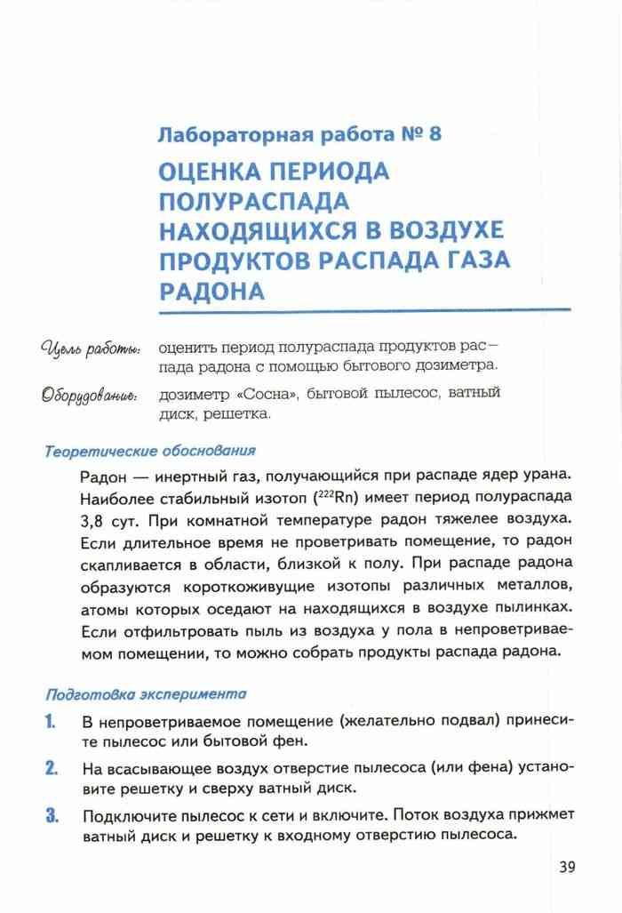

Д/з Повторить §56-66, тест.

